
24吋 雙層雙色反向傘 訂購單
服務單位：新北市 (新北市教育產業工會)會員卡號：
連 絡 人： 電話： 分機： 手機：
電子信箱：
地 址：

【訂購者姓名、地址、電話、請填寫完整以便出貨作業】 日期： 年 月 日
姓 名 | 分機 | 紅/黑  J字形握把  數量(支) | 紅/黑  直立式握把  數量(支) | 藍/黑  J字形握把  數量(支) | 藍/黑  直立式握把  數量(支) | 金 額
合 計 |  | 支 | 支 | 支 | 支 | 元
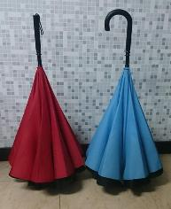
勳風24吋雙層雙色反向傘HF-J3R 市價：1980元/支
專案震撼價：一支只要 490元
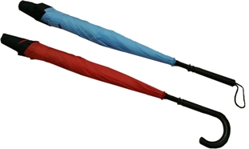
✽一次合購12支(一打)免運費 每一支只要420元
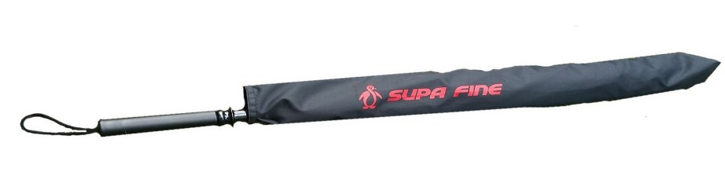
【未達12支(一打) 須自付運費80元】
♠活動優惠期間 凡訂購就送精美防潑水雨傘防塵套一只

備註欄：

※付款方式：請於貨到點收無誤後，儘速將款項於當天(最晚隔天)存入下列帳號。
銀行帳號：（050）台灣企銀 北鳳山分行 戶名：王清波 帳號：840-626-88131
劃撥帳號：42041214 戶名：王清波
供應商:淂利國際有限公司 服務專線：(07)703-1718 傳真：(07)703-0252

